作 者 推 荐

作者简介：
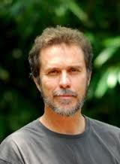
斯科特·威廉姆斯（Scott B. Williams）是户外生存专家和热心的活动家，在许多电视节目里介绍野外生存。他写过两部野外生存方面的著作，编辑了www.bugoutsurvival.com网站。

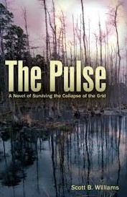

中文书名：《脉冲》
英文书名：Pulse
作 者：Scott B. Williams
出 版 社：Ulysses Press
代理公司：Biagi/ANA/Nicole
页 数：400页
出版时间：2012年7月
代理地区：中国大陆、台湾
审读资料：电子稿
类 型：14岁以上青少年文学

内容简介：

强大的电磁脉冲不断破坏北美输电网，生存危在旦夕。

杜兰大学学生凯西·德尔格迅速意识到：巨型太阳耀斑正在轰击地球。走投无路的市民惊慌失措。无政府状态不断蔓延。新奥尔良街头一片混乱，凯西必须努力自救。

在此期间，数千英里外，她父亲雅迪正在抵抗海盗的攻击。他乘船游览加勒比海，飓风将他的休假变成了一场噩梦。他依靠星星导航回家，不知道女儿在哪儿。

斯科特·威廉姆斯在他第一部畅销青少年小说中描绘了劫后余生的噩梦。美国电网崩溃后，暴力和浩劫席卷大地。

本书引人入胜、节奏急迫、情节惊险，读者欲罢不能、心惊胆战。世界的命运摇摇欲坠，希望若隐若现。所有规则都变了，人人自己挣扎求生。
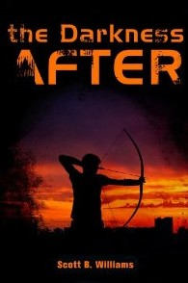

中文书名：《后来的黑暗》
英文书名：The Darkness After
作 者：Scott B. Williams
出 版 社：Ulysses Press
代理公司：Biagi/ANA/Nicole
页 数：304页
出版时间：2013年6月
代理地区：中国大陆、台湾
审读资料：电子稿
类 型：14岁以上青少年文学

内容简介：

同样的灾难，不同的人物。2013年7月，Ulysses推出了威廉姆斯的新书。现代世界突然崩溃，青少年自己求生。太阳耀斑爆发后，北美电网崩溃。电力时代结束了。大动乱来临前几分钟，十六岁的迈克尔·罗伯茨心绪不宁。他坐车驶向机场，接父母回家。

这时，他发现自己落在大混乱的中心。父母的飞机失踪了，迈克尔急欲逃生。新奥尔良下城一片混乱。黑夜降临时，他好不容易逃回家，找到小妹妹丽萨。两人一起逃入美国南方的蛮荒之地。

迈克尔和丽萨的父亲是美国游骑兵，曾经训练他们如何绝境逃生。他们开始荒野生存，但很快发现沼泽地还有其他人。各派争夺资源，相互火并。迈克尔和其他少年联合起来，挣扎求存。

谢谢您的阅读！
请将反馈信息发至：齐梦涵（Nicole Qi）
安德鲁·纳伯格联合国际有限公司北京代表处
北京市海淀区中关村大街甲59号中国人民大学文化大厦1705室
邮编：100872
电话：15810294174
传真：010-82504200
Email：Nicole@nurnberg.com.cn
网址：http://www.nurnberg.com.cn
微博：http://weibo.com/nurnberg
豆瓣小站：http://site.douban.com/110577/

